СРЕДСТВА ВЕЗЕ

Систем везе је један од важних фактора за извршење задатака војних, полициских јединица, јер од правовремене , брзе и тачне информације зависи често и исход интервенције.

Данас се у војним и полицијским службама користе различити системи веза као што су телефони, телепринтери , терминали информационих система и радио мрежа са симплексним , дуплексним и семидуплексним системом.

СИМПЛЕКСНИ систем везе користи само једну фреквенцију за наизменичан рад предаје и пријема информација. Симплекс ситем ради без посредника.

ДУПЛЕКС систем везе за рад користи две фреквенције , једну за предају , а другу за пријем.Систем ради са или без посредника.

СЕМИДУПЛЕКС веза служи за рад на две фреквенције од којих се једна користи за предају , а друга за пријем. Користи се за рад преко посредника – релеја који се ради већег домета и бољег покривања терена поставља на узвишеним местима .

Војне и полициске јединице у радио саобраћају користе УКВ уређаје који се могу поделити у четири основне групе и то

Релејна УКВ станица је намењена за одржавање веза као посредника у раду са фиксном , мобилном и ручном радио станицама у дуплексној и семидуплексној радио мрежи.

Фиксна радио станица је намењена за одржавање веза као централна или крајња станица , као и са другим фиксним , мобилним и ручним радио станицама у дуплексној и семидуплексној радио мрежи.

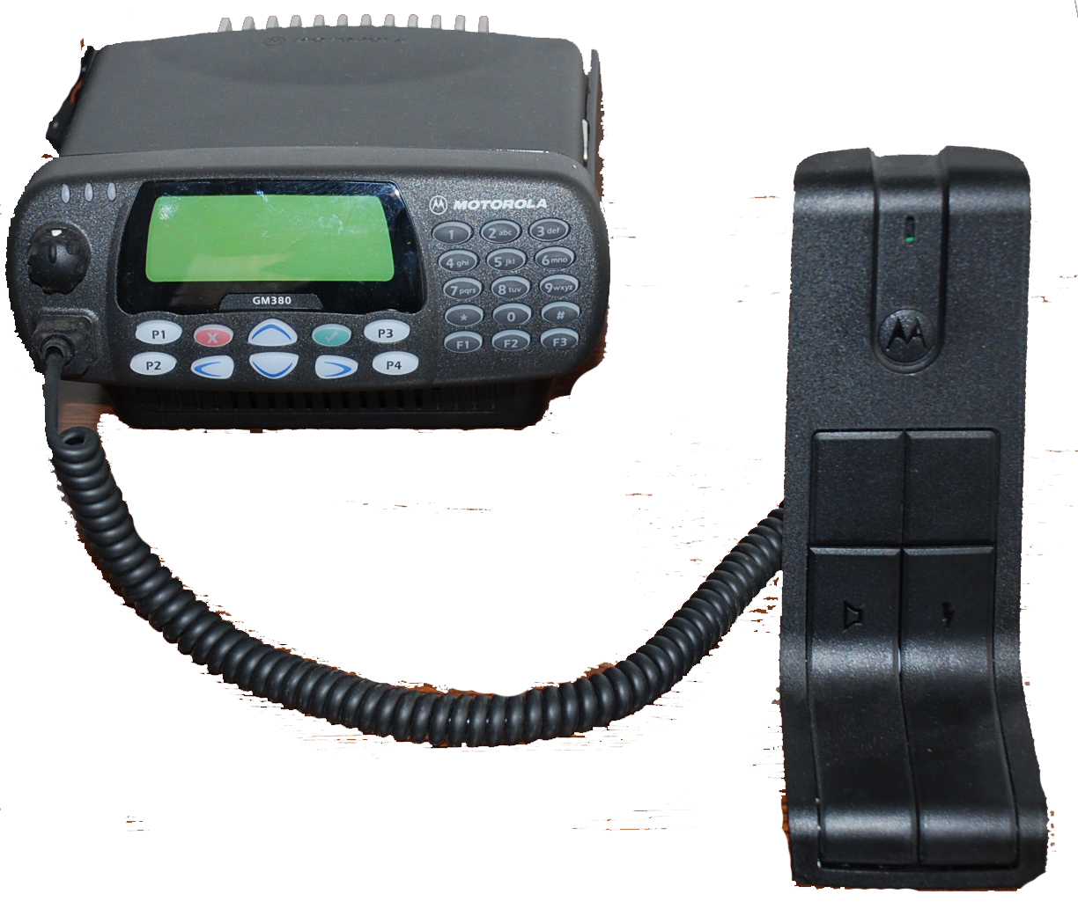

Мобилна (колска ) радио станица је намењена за одржавање веза са фиксним , мобилним и ручним радио станицама у симплексној и семидуплексној радио мрежи.

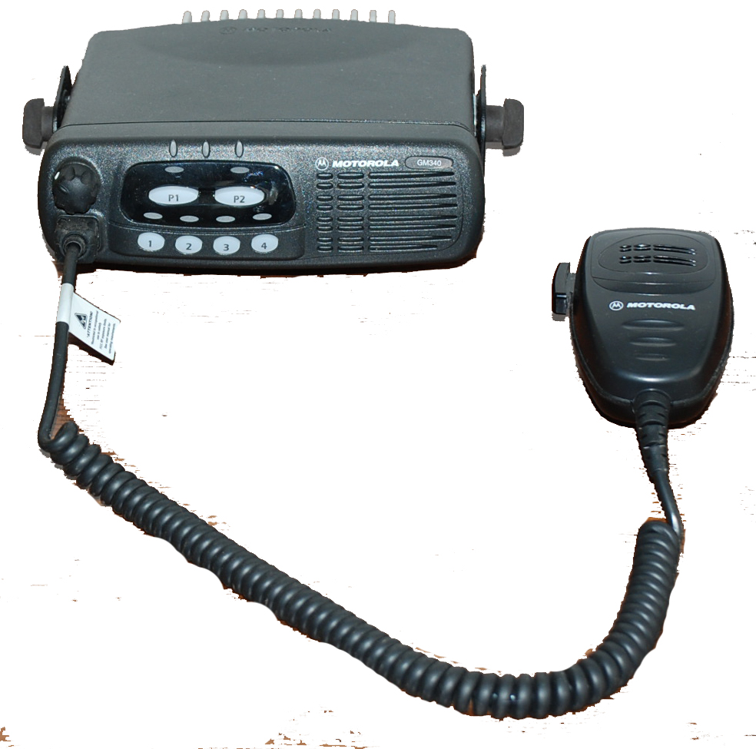

Ручна радио станица је намењена за одржавање веза у покрету са фиксним , мобилним и ручним радио станицама у симплексној и семидуплексној радио мрежи.
